**专业教学计划申请及审批流程**

**涉及模块：**【教学计划管理】

**1.任课教师：**可查询教学计划。

查询课程所在教学计划，点击“查看”图标，查看对应教学计划。

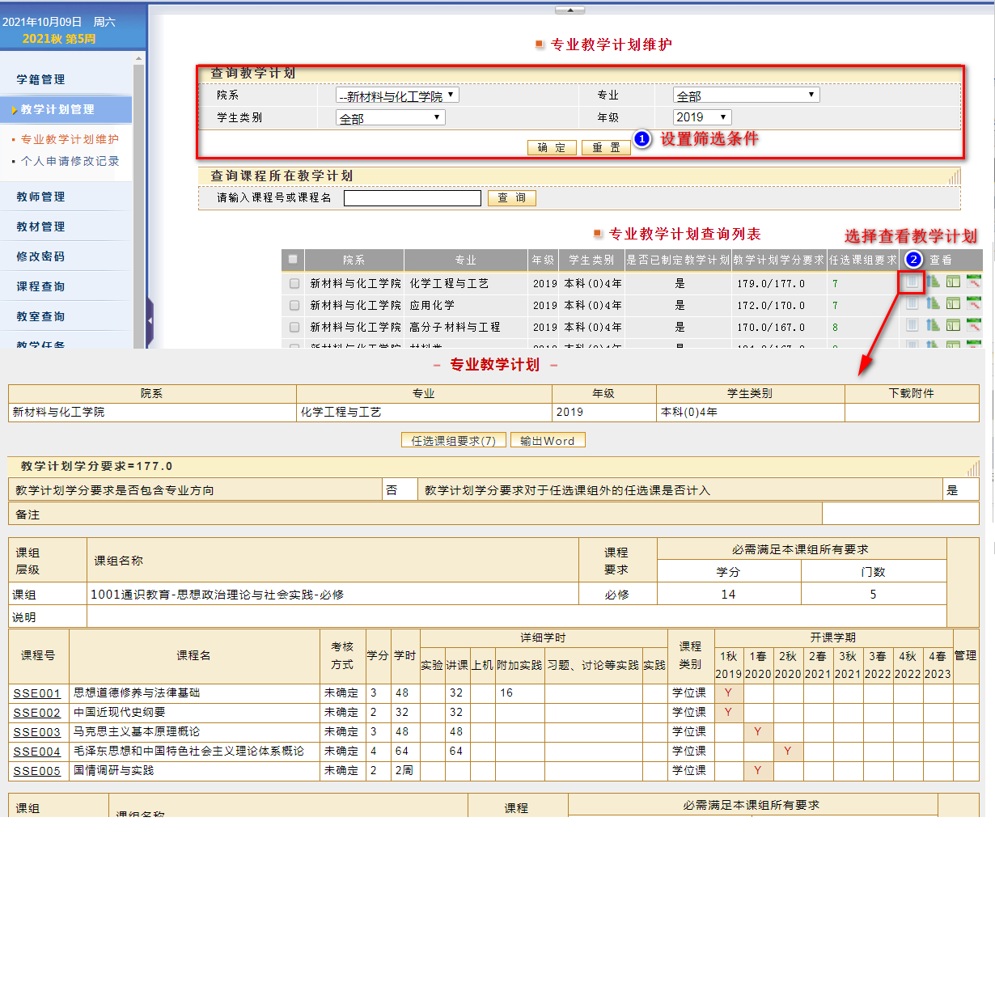

**2. 专业教学计划负责人：**可查询教学计划，申请修改教学计划，含添加、修改、删除、转移课程。

可查询教学计划 或 查询课程所在教学计划，点击“查看”图标，查看对应教学计划。（以“查询课程所在教学计划”为例）

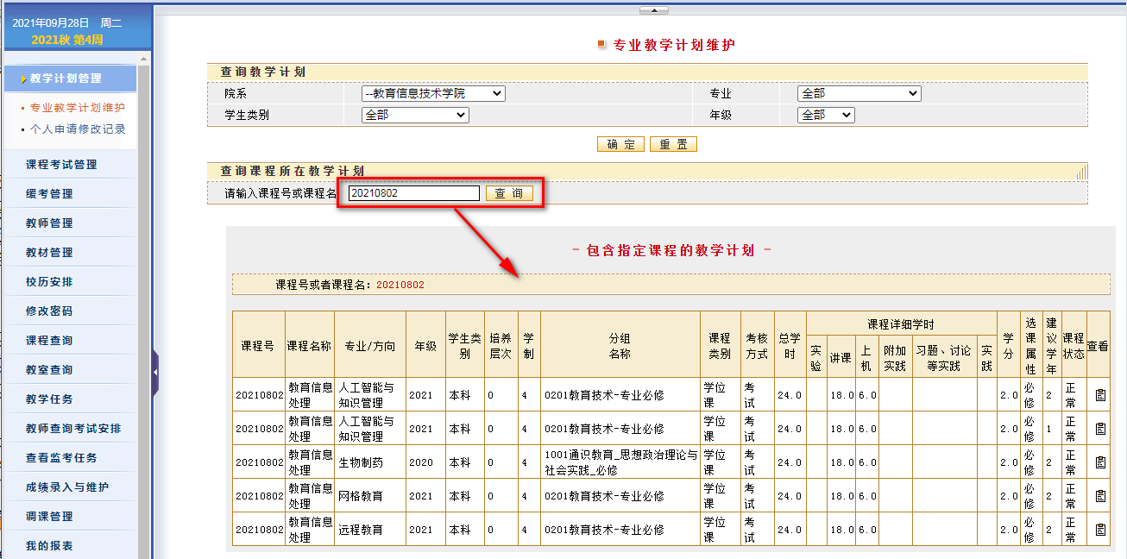

**（1）申请添加课程**

点击课组对应的“申请添加”图标，可申请添加课程。

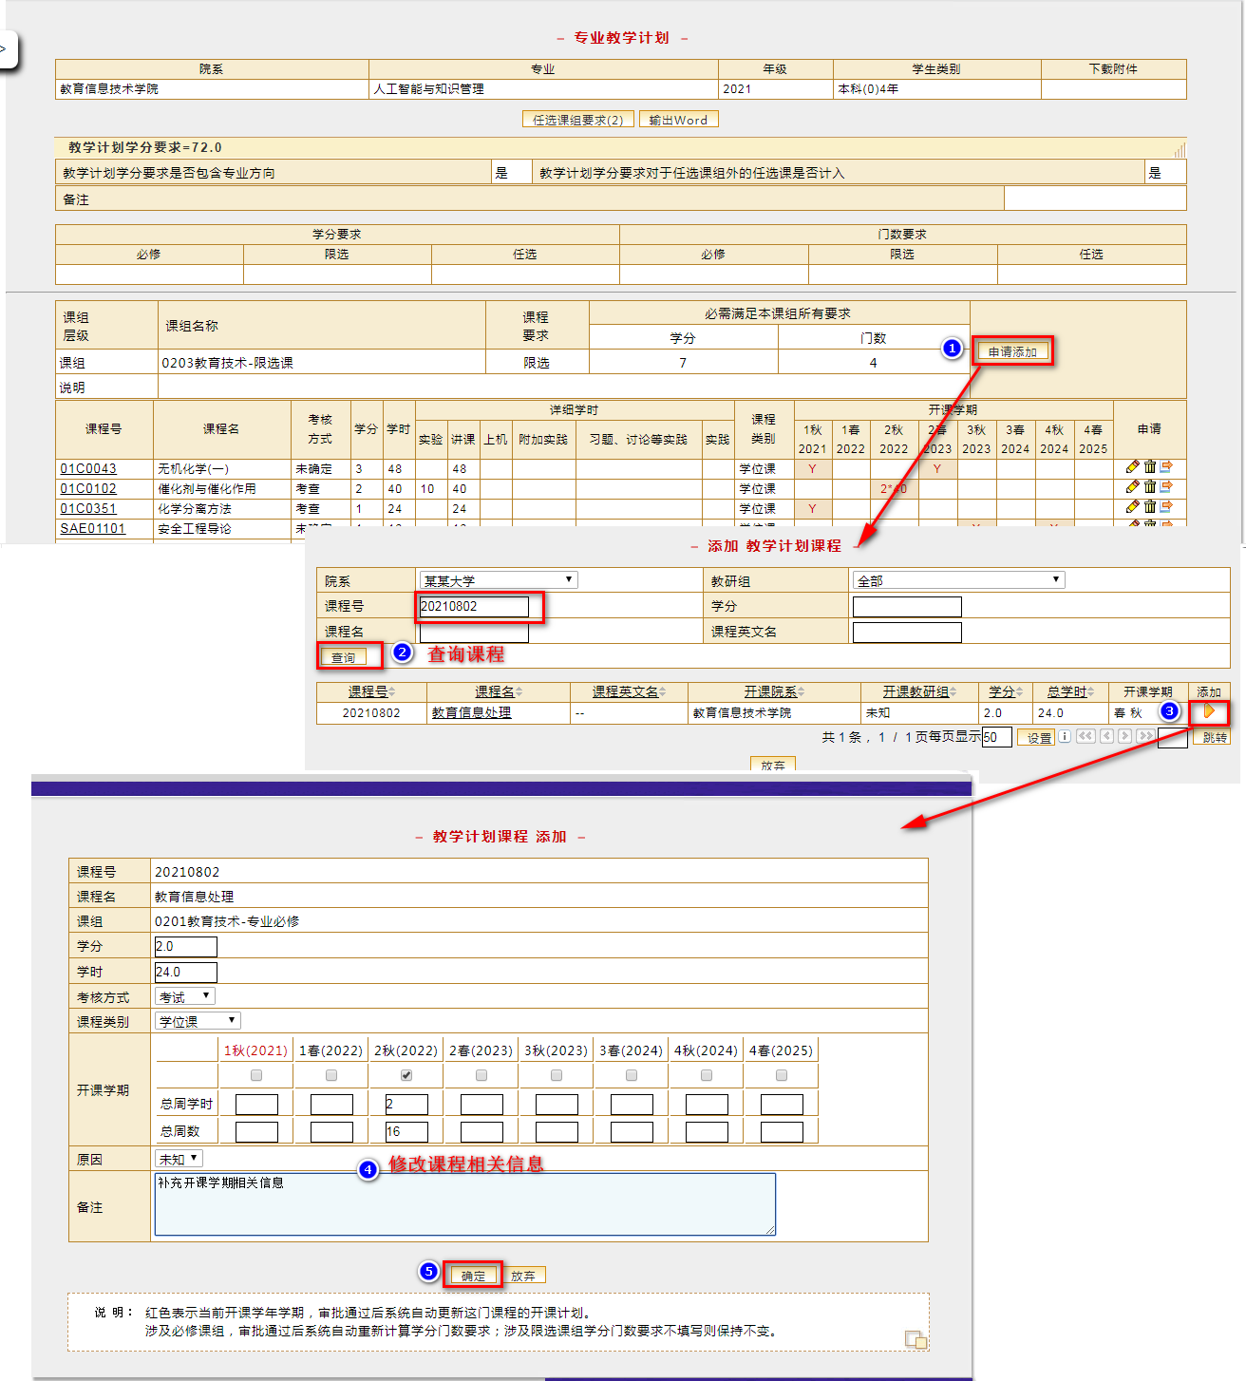

注意：备注为必填项。

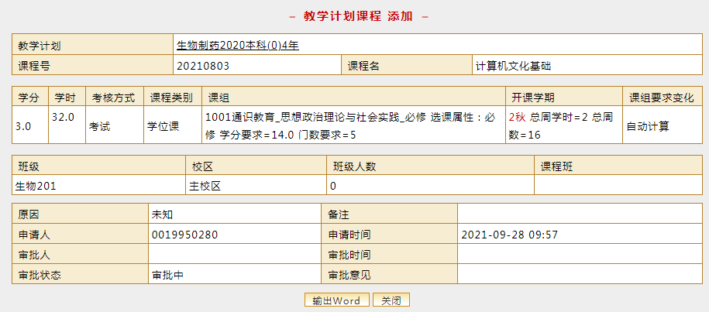

**（2）申请修改、删除、转移课程**

点击课程对应的修改、删除、转移图标，可申请修改、删除、转移课程。（以修改为例）

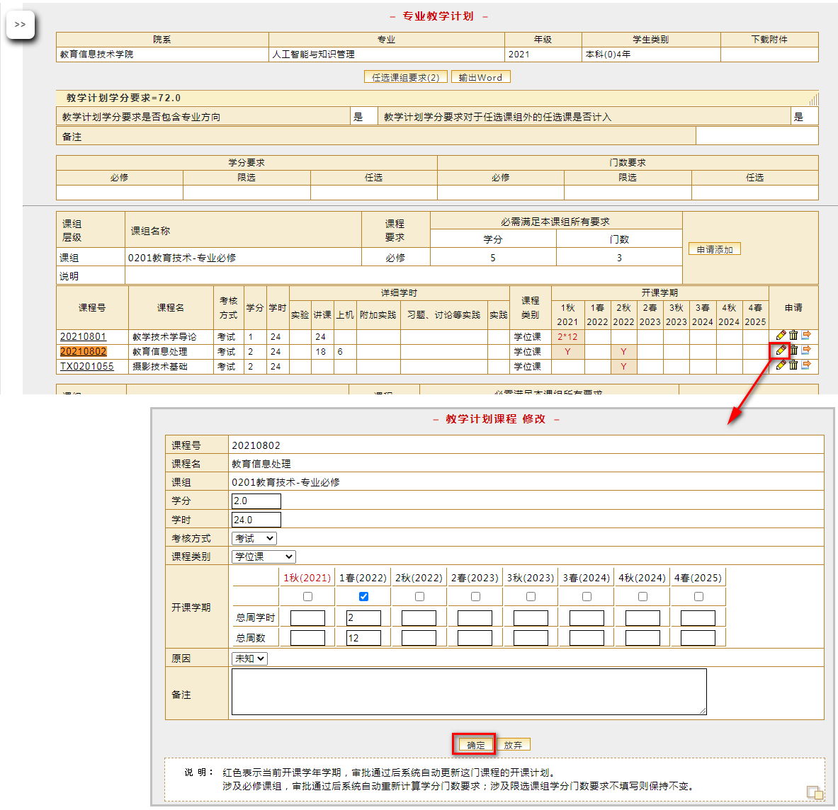

必填项，请输入

确定后，可浏览修改申请内容，完成修改申请。

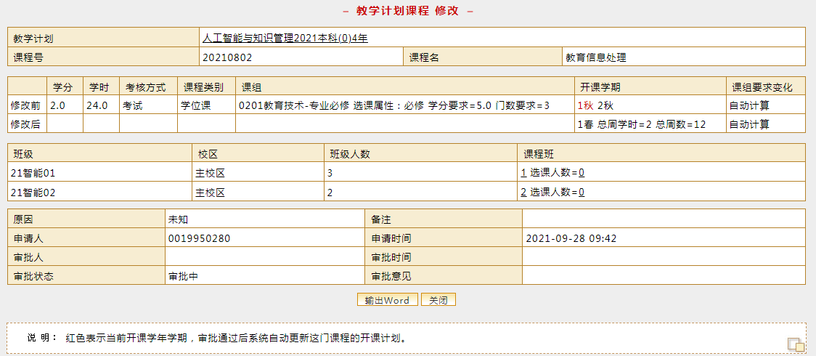

1. 查看个人教学计划申请修改记录：

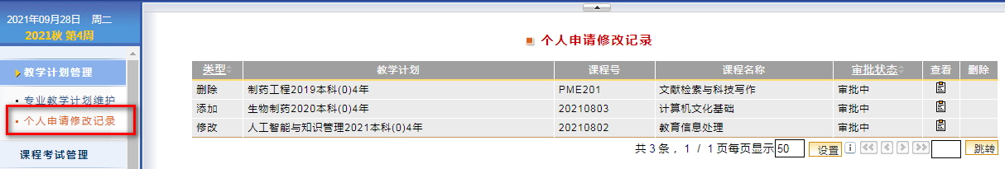

**3. 教学院系审批：**审批计划修改申请

（1）查看计划修改申请内容。

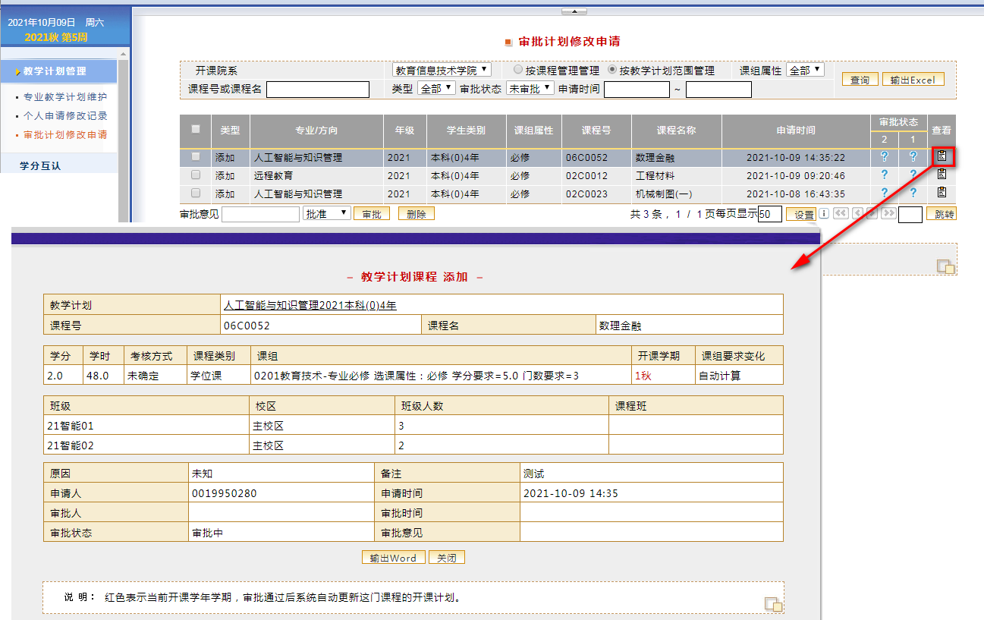

（2）审批不通过：

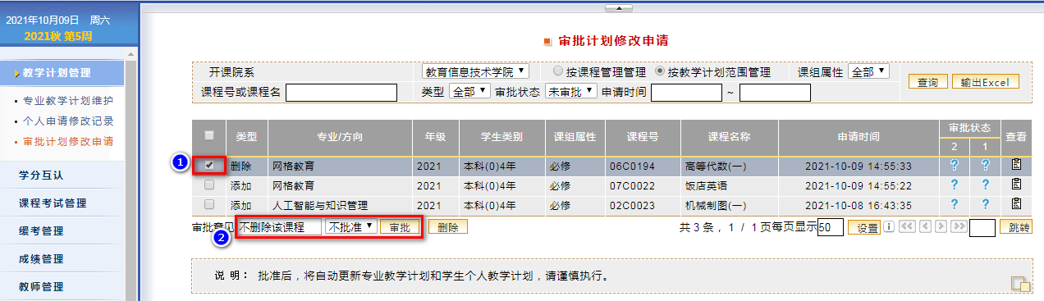

（3）审批通过：

